รายงานการปฏิบัติราชการประจำเดือน สายงานป้องกันปราบปราบ
รายงานการปฏิบัติราชการประจำเดือนตุลาคม
ประจำปีงบประมาณ พ.ศ. 2567
สถานีตำรวจภูธรคลองไผ่
2. งานป้องกันปราบปราบ
1 ต.ค. 2566
ช่วงวันที่ 1 ต.ค.2566- 31 ต.ค.2566 ร้อยเวร 2-0 สายตรวจรถยนต์ ได้มีการออกตรวจจุดเสี่ยง จุดล่อแหลมร้านสะดวกซื้อในพื้นที่ เพื่อป้องกันเหตุ สร้างความอุ่นใจ และรักษาความปลอดภัยให้แก่​​ประชาชน จำนวน……124…...ครั้ง
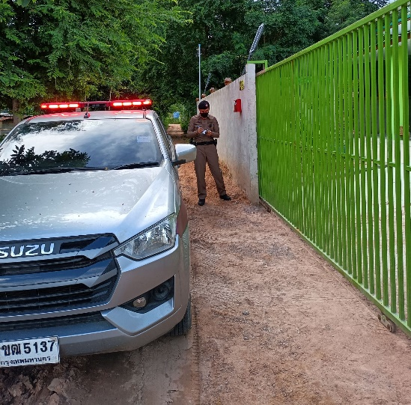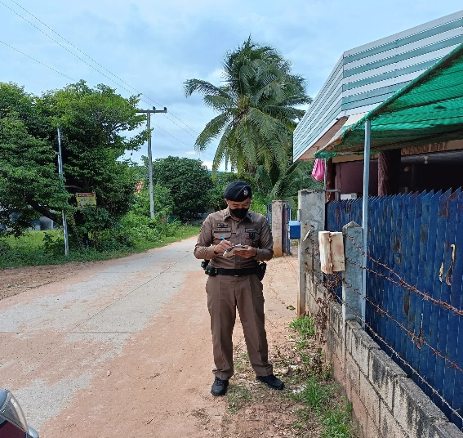

ช่วงวันที่ 1 ต.ค.2566- 31 ต.ค.2566 ร้อยเวร 2-0 สายตรวจรถยนต์ ได้มีการออกตรวจสถานที่ท่องเที่ยวบริเวณอ่างพักน้ำตอนบน เพื่อป้องกันเหตุ สร้างความอุ่นใจ และรักษาความปลอดภัยให้แก่​​นักท่องเที่ยวจำนวน……8…...ครั้ง
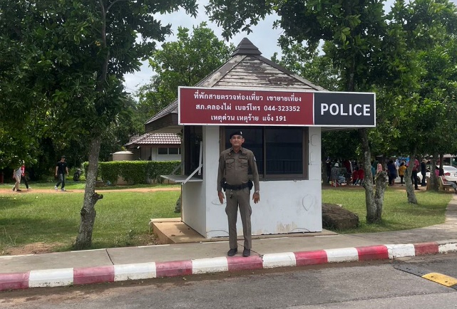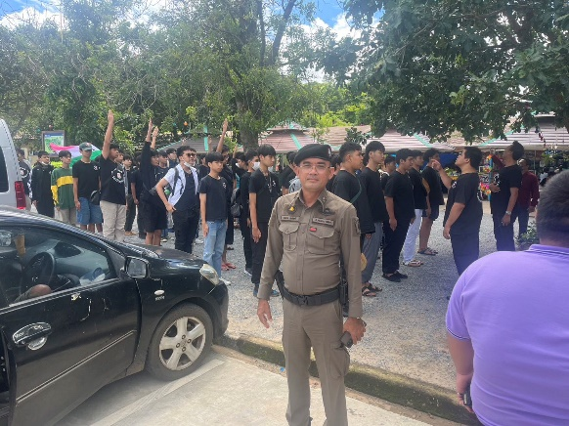
ช่วงวันที่ 25 ต.ค.2566- 31 ต.ค.2566 ร้อยเวร 2-0 สายตรวจรถยนต์ ได้ออกตรวจมัสยิดดารุ้ลอะมีน ม.10 ต.เขายายเที่ยงใต้ อ.สีคิ้ว จ.นครราชสีมา ตามมาตรการป้องกันเหตุด้านความมั่นคงของสำนักงานตำรวจแห่งชาติ จำนวน……18…...ครั้ง

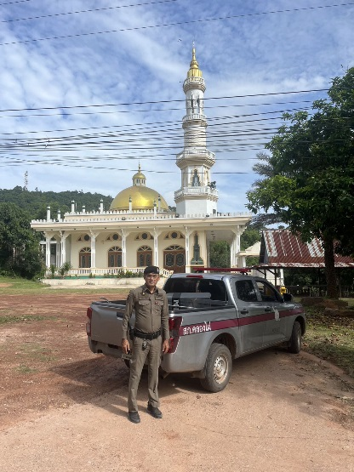

เมื่อวันที่ 5 ต.ค.2566 ร้อยเวร 2-0 สายตรวจรถยนต์ ได้ออกระงับเหตุวิกลจริต ณ วัดเขาพลิก ต.คลองไผ่อ.สีคิ้ว จ.นครราชสีมา

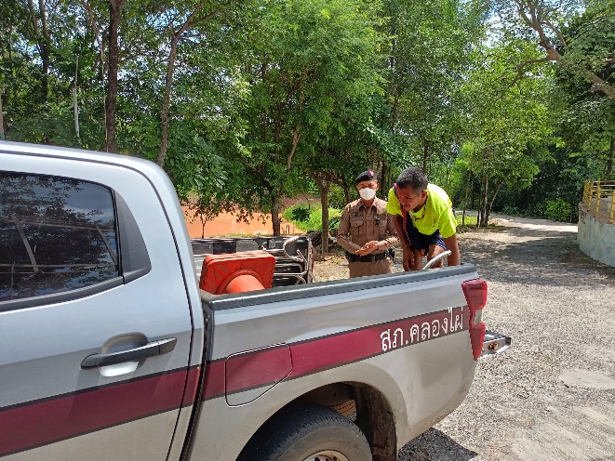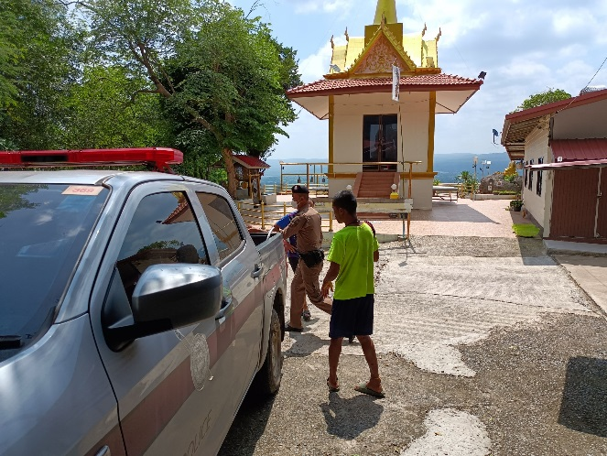

เมื่อวันที่ 19 ต.ค.2566 พ.ต.ท.สันต์นที กาญจนาภา สว.สภ.คลองไผ่ นำข้าราชการตำรวจ สภ.คลองไผ่ พร้อมด้วย เจ้าหน้าที่กู้ภัยฮุก 31 ทำการซ้อมแผนเผชิญเหตุกราดยิง (Active Shooter) ณ บริเวณสถานีตำรวจภูธรคลองไผ่
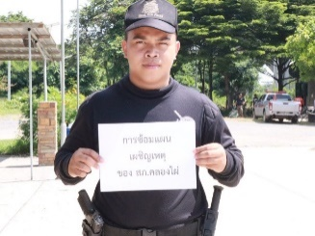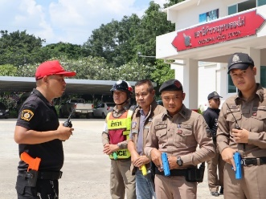

เมื่อวันที่ 20 ต.ค.2566 พ.ต.ท.สันต์นที กาญจนาภา สว.สภ.คลองไผ่ นำข้าราชการตำรวจ สภ.คลองไผ่ จำนวน 7 นาย ไปบรรยายในหัวข้อ “การเอาตัวรอดจากเหตุการณ์กราดยิงActive Shooter”ตามมาตรการ “หนี ซ่อน สู้”ของสำนักงานตำรวจแห่งชาติและนโยบายของ ผบ.ตร. ณ ศูนย์การเรียนรู้ กฟภ. ต.คลองไผ่ อ.สีคิ้ว จ.นครราชสีมา
